**ФЕДЕРАЛЬНОЕ ГОСУДАРСТВЕННОЕ АВТОНОМНОЕ ОБРАЗОВАТЕЛЬНОЕ УЧРЕЖДЕНИЕ ВЫСШЕГО ОБРАЗОВАНИЯ**

**САНКТ-ПЕТЕРБУРГСКИЙ НАЦИОНАЛЬНЫЙ ИССЛЕДОВАТЕЛЬСКИЙ УНИВЕРСИТЕТ ИНФОРМАЦИОННЫХ ТЕХНОЛОГИЙ, МЕХАНИКИ И ОПТИКИ**

**Факультет программной инженерии и компьютерной техники**

**КУРСОВАЯ РАБОТА**

**ПО ДИСЦИПЛИНЕ «ХРАНИЛИЩА И БАЗЫ ДАННЫХ»**

Студенты:

Белоголов М. А.

Быков К. А.

Группа: P41142

Преподаватель: Королёва Юлия Александровна

Санкт-Петербург

2020

# Задание

На основе схемы, полученной в Задании 2 Лабораторной работы, получить отчёты подобные отчётам из Задания 3 с использованием системы интерактивной аналитики Tableau. Сделать выводы по построенным отчётам.

# Выполнение

Подключаемся к базе данных и выбираем необходимые данные. Делаем таблицы F_PERSON и F_LIBRARY_RECORD.

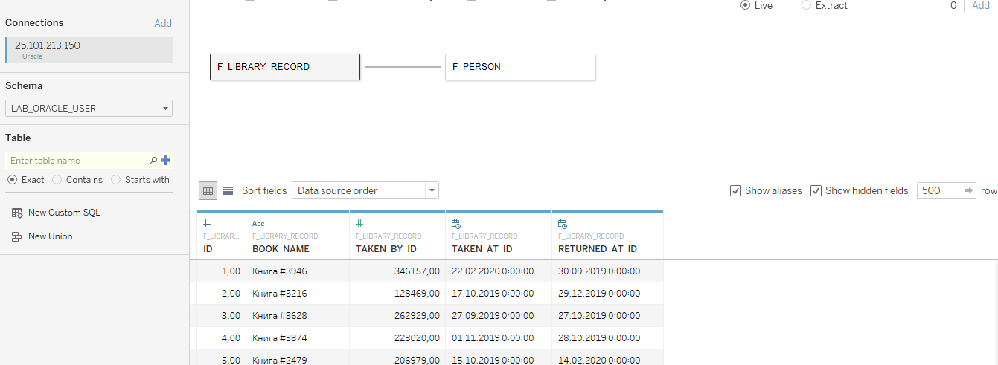

Строим график количества взятых книг по дням. По оси X даты, по Y - количества.

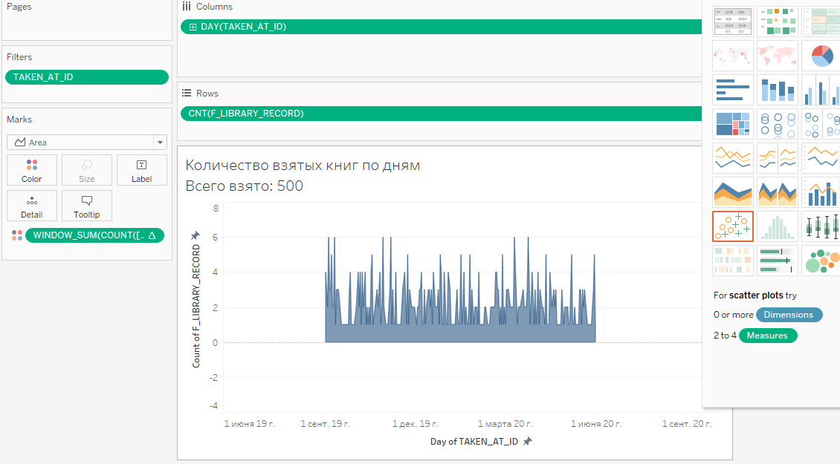

Количество сданных в аренду книг можно вычислить по количеству записей:

*WINDOW_SUM(COUNT([F_LIBRARY_RECORD]))*

Полученные книги можно вычислить по null в RETURNED_AT.

*WINDOW_SUM(SUM(IF ISNULL([RETURNED_AT_ID]) THEN 0 ELSE 1 END))*

Можно добавить фильтр по дате.

Чем темнее участок, тем выше популярность дня недели.

График с популярными книгами:

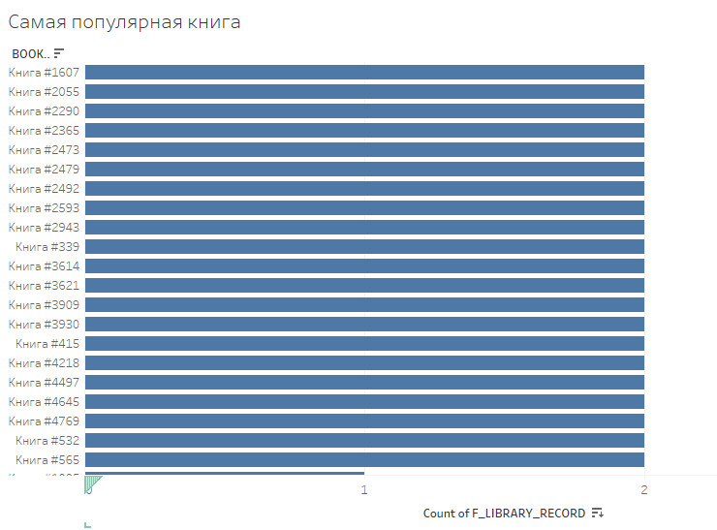

Dashboard:

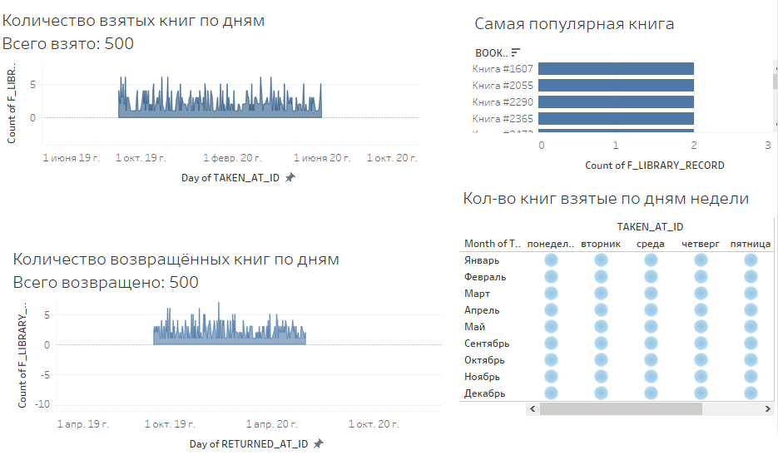

**Вывод**

В процессе данной курсовой работы мы познакомились с TableAU и провели аналитику на основе данных, хранимых в базе данных.